ServiMapp – Diagramas de Clases (Arquitectura Hexagonal)
Fecha: 26/12/2025
Iteración CD-3 (v1.0). Alcance: communities-service, ratings-service, reviews-service.

1. communities-service
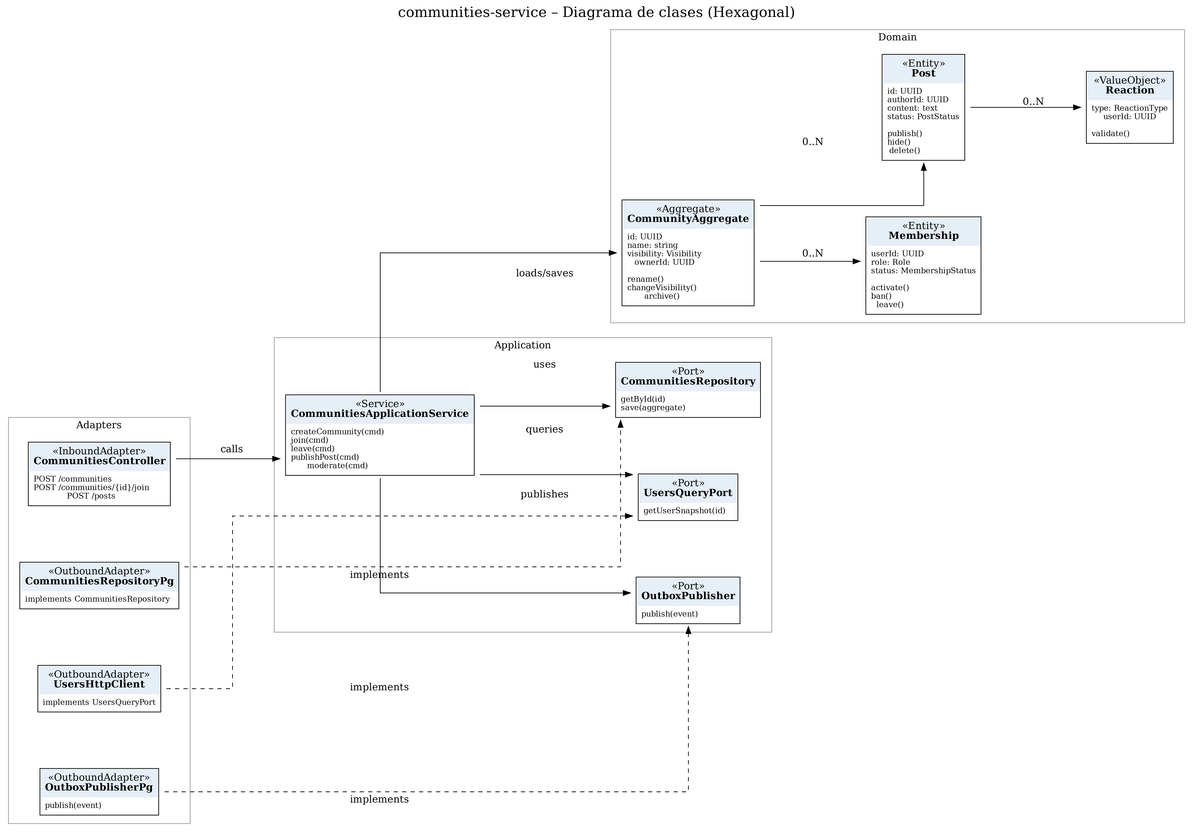

2. ratings-service
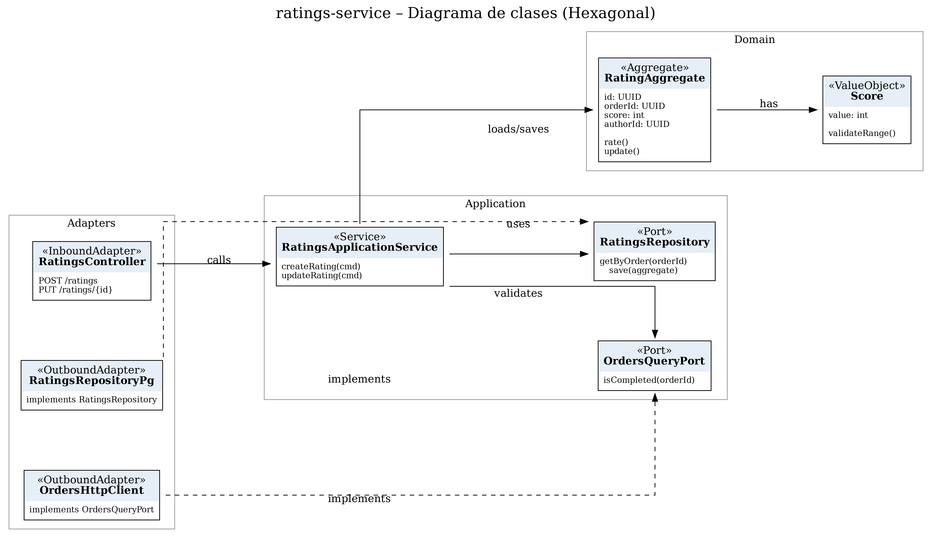

3. reviews-service
